

**Gestão de Projeto e Software 2019/2020**

**SmartParking**

**Relatório de Questionário aos Utilizadores**

**Autores**

* Ana Filipa Costa Farinha Alves <[analves07@gmail.com](mailto:analves07@gmail.com)>
* Carolina Carmo Abrantes Lopes da Rosa <[carolinalopesrosa@gmail.com](mailto:carolinalopesrosa@gmail.com)>
* Diogo Santos Castelo Branco <[diogoscb7@gmail.com](mailto:diogoscb7@gmail.com)>
* João Pedro Aleixo e Jesus Pereira <[jaleixo1993@gmail.com](mailto:jaleixo1993@gmail.com)>
* Tiago João Cuevas Alves <[tiagoalves0088@gmail.com](mailto:tiagoalves0088@gmail.com)>

**Estado**

* Draft

**Versões principais**

* v0.1, 14/12/2019, Ana Farinha Alves

**Versões Publicadas**

# **Introdução**

Antes de submeter um produto é importante testá-lo junto de pessoas relacionadas e relacionadas com o desenvolvimento do mesmo. Para este efeito, e seguindo a heurística de Nielsen também usada para avaliação de qualidade:

* Controlo de Liberdade do Utilizador.
* Consistência e aderência às normas.
* Flexibilidade e eficiência na utilização.
* Desenho estético e minimalista.
* Ajuda a reconhecer,diagnosticar e recuperar de erros.

Foi produzido um inquérito, [Formulário de usabilidade](https://drive.google.com/open?id=1_I66O653W0tqbDSaQkS9RwYHLHcHb3WJXBARnHgAYiw), para avaliação externa do produto, utilizando-se uma escala de 5 pontos de severidade:

* 0 ‐ não é um problema, com ponderação de 100%
* 1 ‐ problema cosmético, com correspondência de 75%
* 2 ‐ Problema *minor* (pequena prioridade de resolução), ao qual se atribui 50%
* 3 ‐ Problema *major* (grande prioridade de resolução), com 25%
* 4 ‐ Catastrófico (imperativo resolver antes da *release*), 0%

O formulário foi distribuído por várias pessoas não relacionadas com o desenvolvimento do projeto. Neste formulário apenas foi avaliado a interface com o Condutor (website) por existir necessidade de instalação de vários programas relacionados com o produto total (por exemplo, SQL Database).

# **Resultados**

## 2.1. Controlo de Liberdade do Utilizador

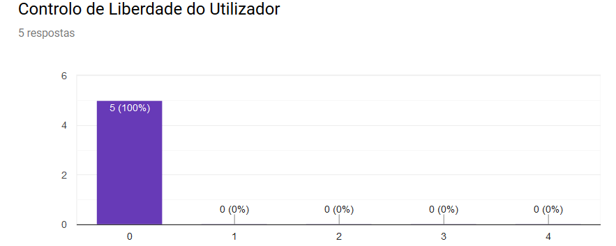

## 2.2. Consistência e aderência às normas.

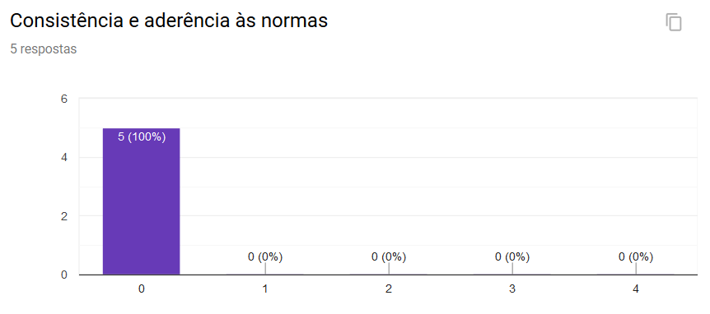

## 2.3. Flexibilidade e eficiência na utilização.

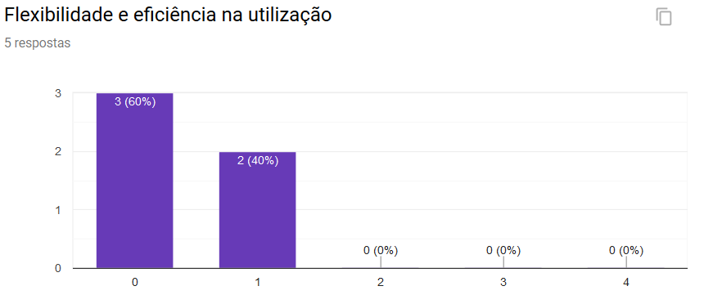

## 2.4. Desenho estético e minimalista.

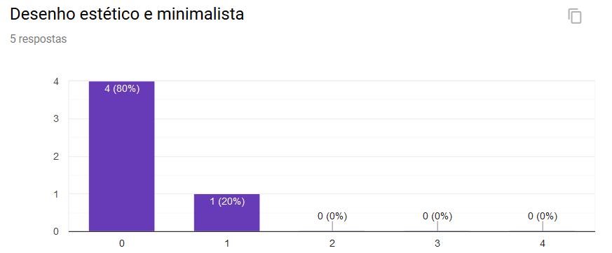

## 2.5. Ajuda a reconhecer,diagnosticar e recuperar de erros.

